Έγγραφο απαιτήσεων εμπλεκομένων μερών (StRS)  
Stakeholders Requirements Specification

ΠΡΟΣΑΡΜΟΓΗ ΤΟΥ ΑΝΤΙΣΤΟΙΧΟΥ ΕΓΓΡΑΦΟΥ ΤΟΥ ΠΡΟΤΥΠΟΥ ISO/IEC/IEEE 29148:2011

[Υπουργείο Περιβάλλοντος και Ενέργειας]

# Εισαγωγή

## 1.1 Ταυτότητα - επιχειρησιακοί στόχοι

Το Υπουργείο Περιβάλλοντος και Ενέργειας έχει ως απαίτηση να λαμβάνει έγκυρα δεδομένα για την παραγωγή ηλεκτρικής ενέργειας στην επικράτειά του. Με αυτόν τον τρόπο θα αντιλαμβάνεται καλύτερα την ζήτηση και παραγωγή της ενέργειας στην αγορά και θα βοηθήσει στην προσαρμογή των ενεργειών του προκειμένου να πετύχει τους στόχους του. Συγκεκριμένα θέλει να ελέγχει τις εταιρείες παραγωγής ενέργειας ότι πληρούν τις απαιτούμενες προδιαγραφές, να υποστηρίζει και να δημιουργεί σχέδια για την βελτίωση του δικτύου διανομής και παραγωγής με έμφαση στη βελτίωση της ποιότητας του περιβάλλοντος. Επίσης θα είναι ένα ισχυρό εργαλείο για τον έλεγχο του υγιούς ανταγωνισμού και την υποστήριξη περιοχών που αντιμετωπίζουν ενεργειακά προβλήματα. Τέλος η εφαρμογή θα αποτελέσει χρήσιμο εργαλείο (ιδιαίτερα οι δυνατότητες πρόβλεψης φορτίου επόμενης ημέρας) για διαχείριση κρίσεων, που το ηλεκτρικό δίκτυο της χώρας μπορεί να κινδυνεύει να καταρρεύσει.

## 1.2 Περίγραμμα επιχειρησιακών λειτουργιών

Παρακάτω φαίνεται το διάγραμμα δραστηριοτήτων για μια συνήθη περίπτωση που το υπουργείο συμβουλεύεται τα δεδομένα της εφαρμογής προκειμένου να συντονίσει τις δράσεις του για τη βελτίωση της ποιότητας ζωής (παραγωγή ενέργειας στις ανάγκες των πολιτών με ταυτόχρονη προστασία του περιβάλλοντος).

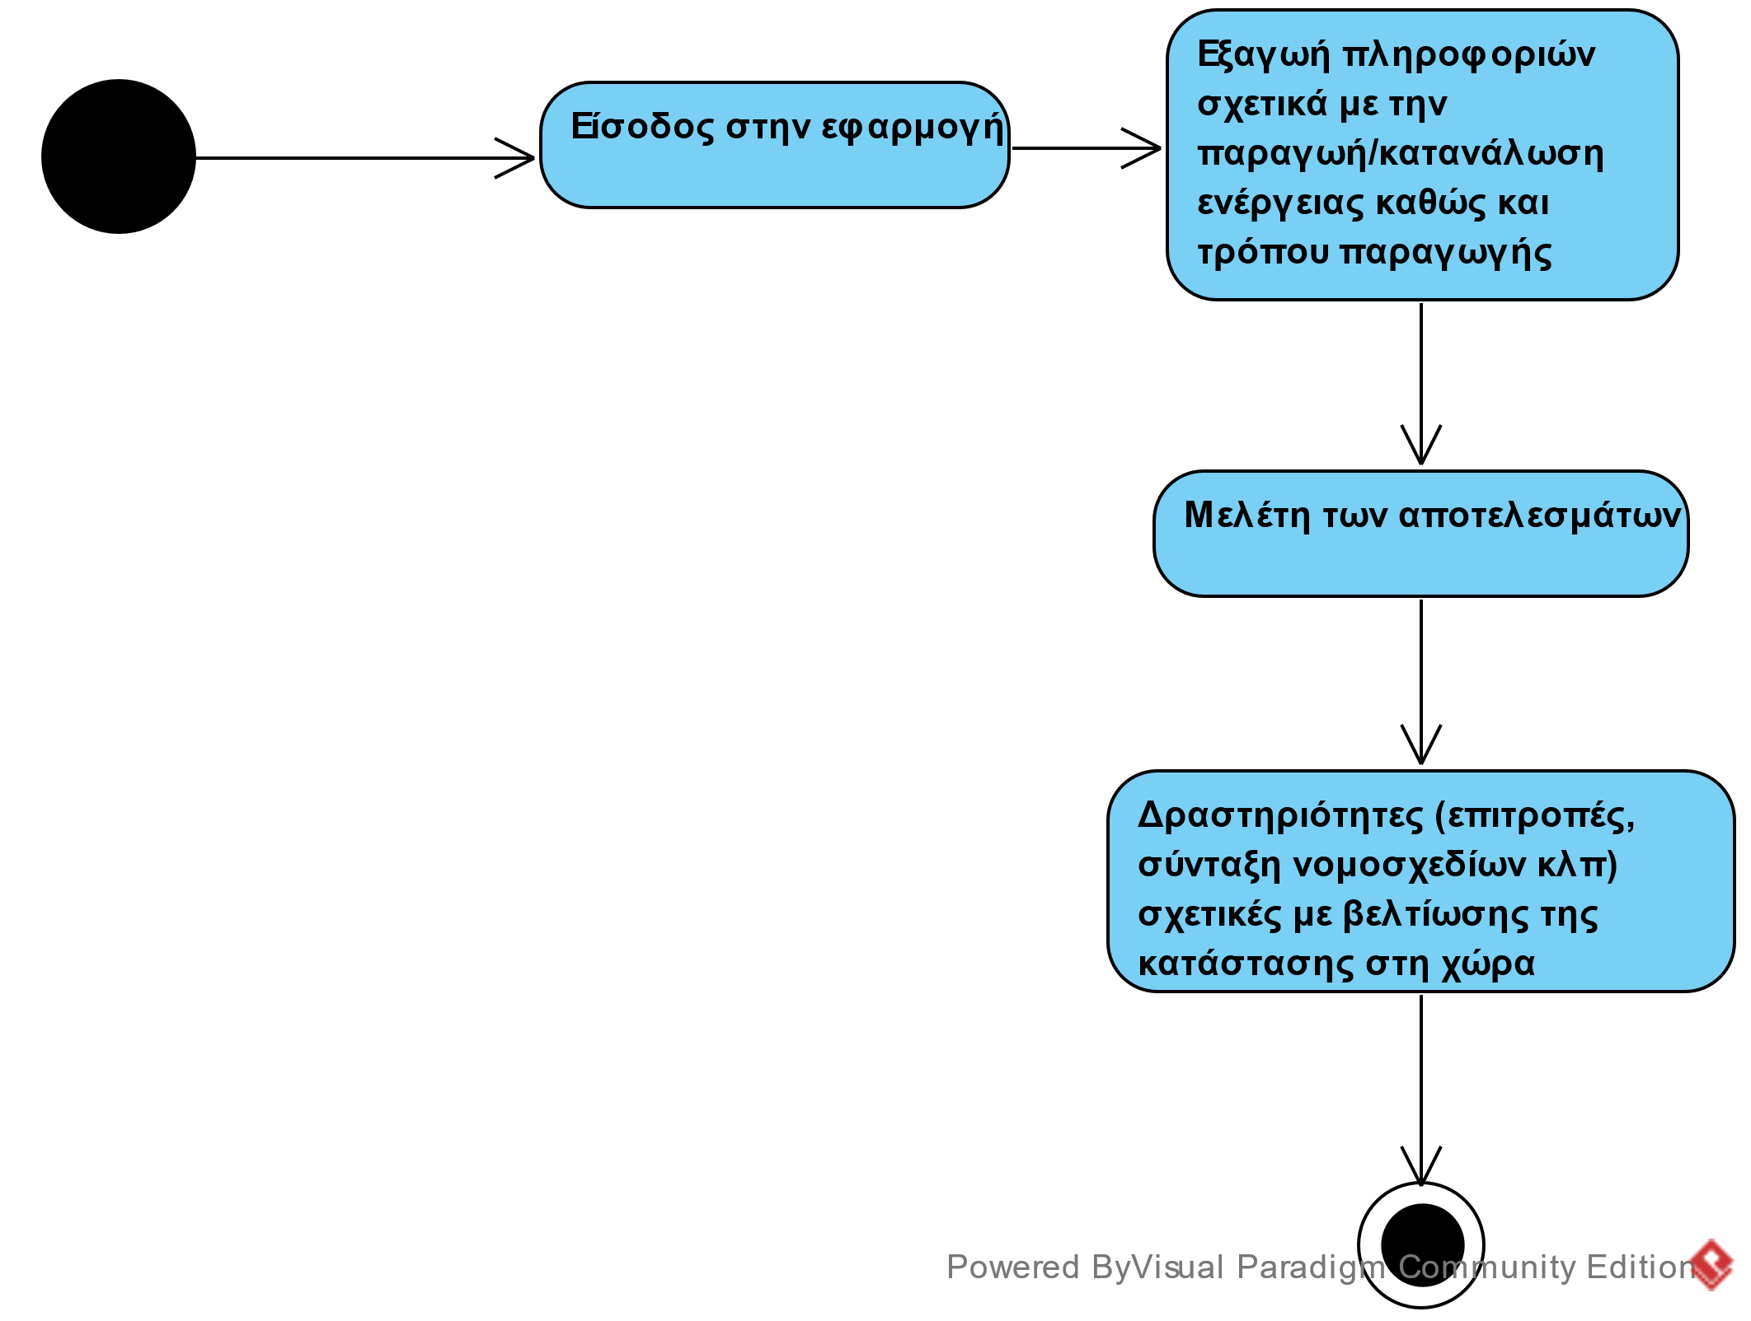

Το υπουργείο ενέργειας θα χρησιμοποιεί την εφαρμογή και για πρόληψη των κινδύνων κατάρρευσης του δικτύου από τα μοντέλα πρόβλεψης που θα παρέχει η εφαρμογή. Παρακάτω φαίνεται το διάγραμμα δραστηριοτήτων αυτής της περίπτωσης.

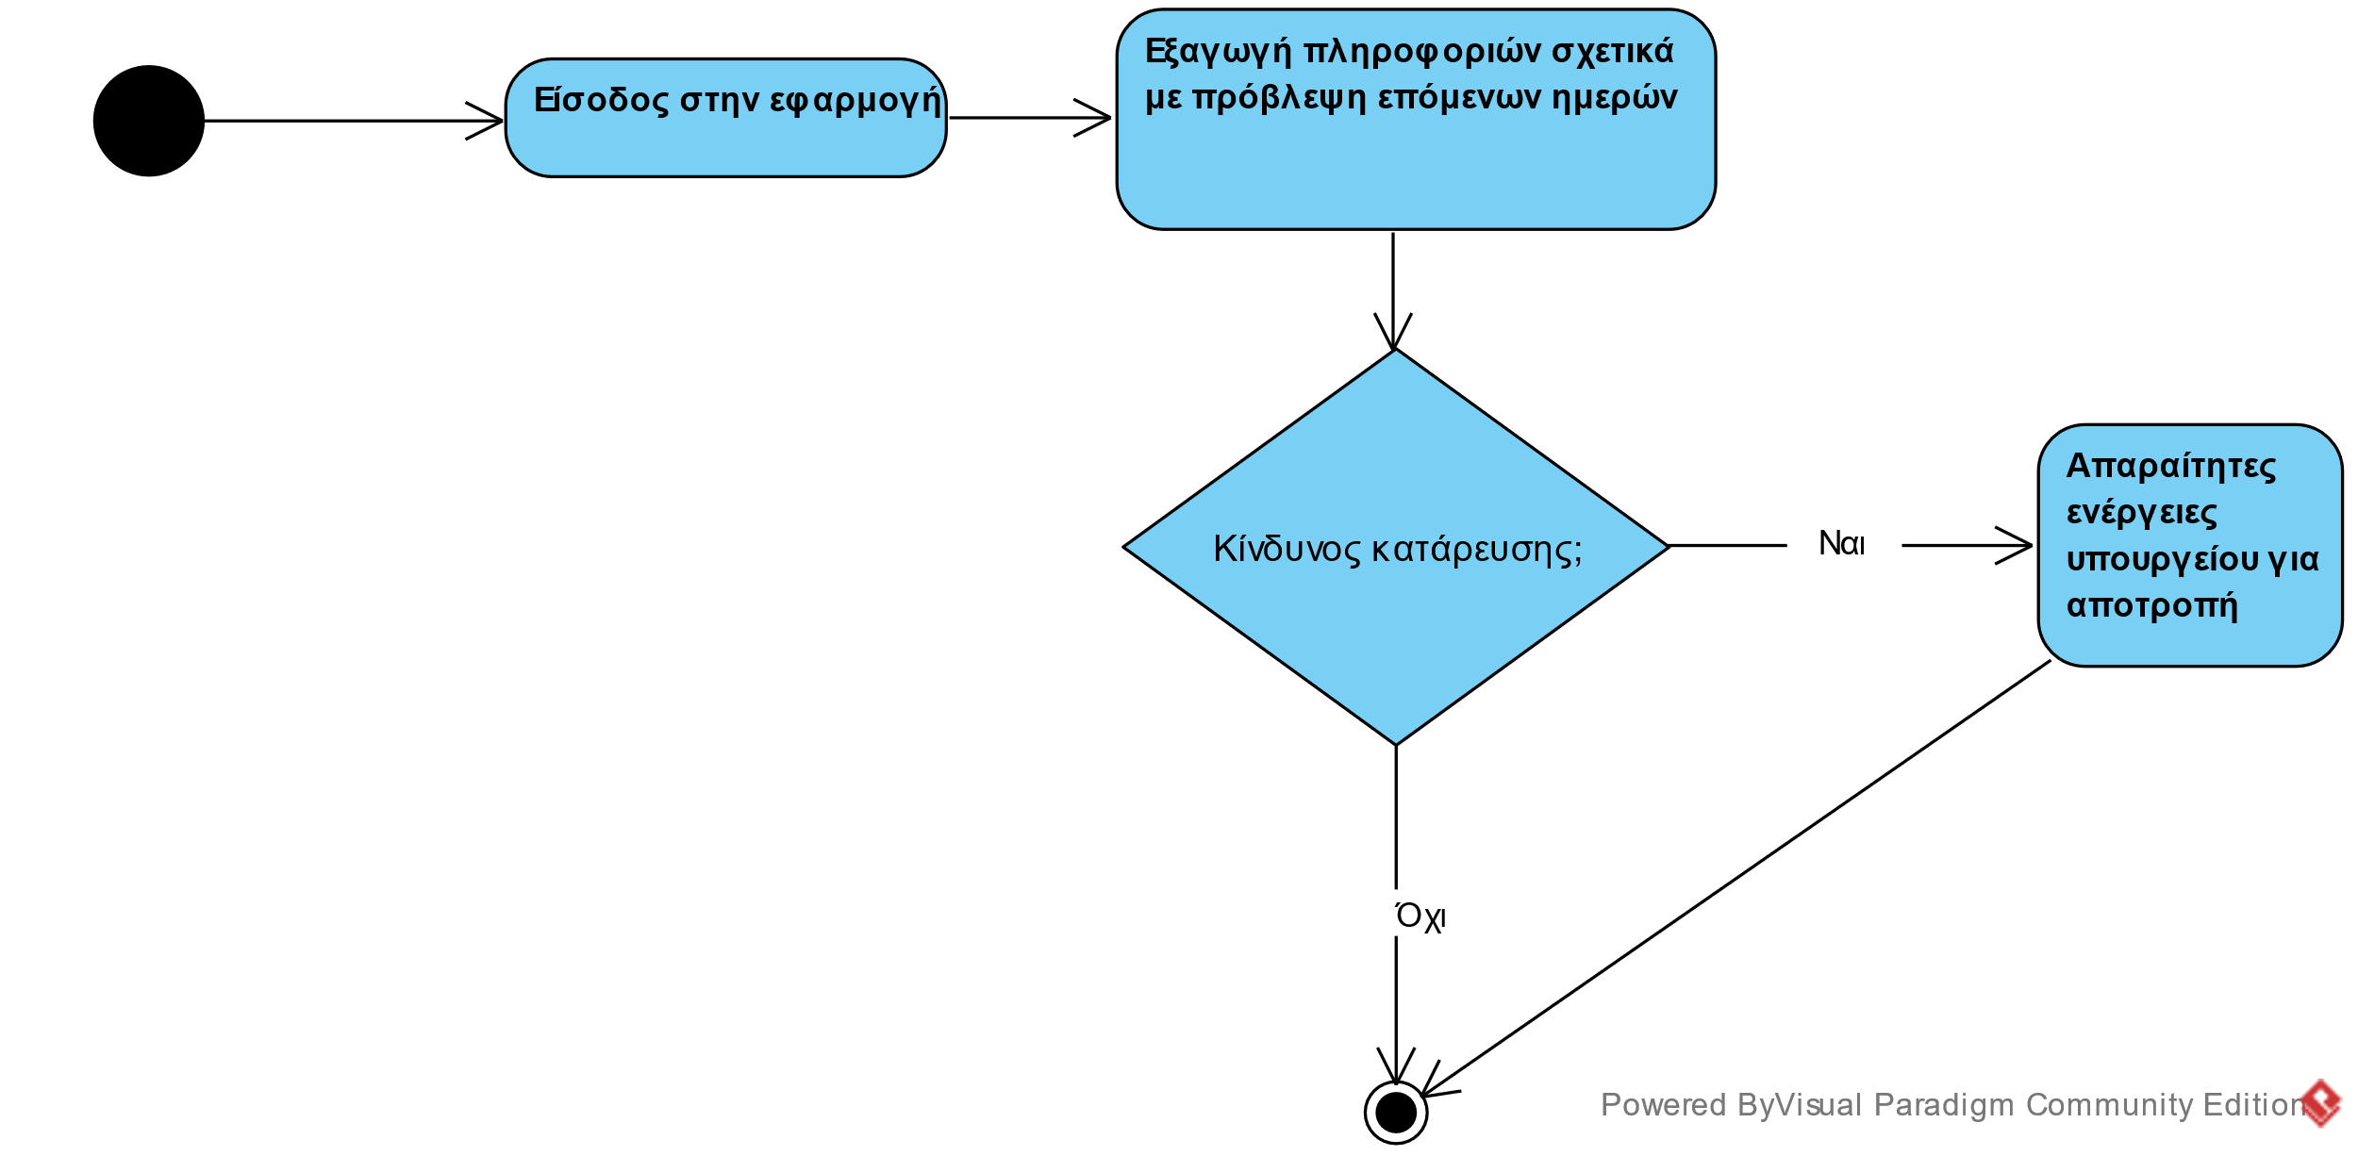

# Αναφορές - πηγές πληροφοριών

Ν/Α

# Λειτουργικές απαιτήσεις επιχειρησιακού περιβάλλοντος

## 3.1 Επιχειρησιακές διαδικασίες

Α) Μια από τις λειτουργίες του συστήματος διαθέσιμη στο υπουργείο είναι η προβολή δεδομένων στον χάρτη της Ευρώπης. Για την λειτουργία αυτή, η ροή εργασιών περιγράφεται στο ακόλουθο διάγραμμα.  
  
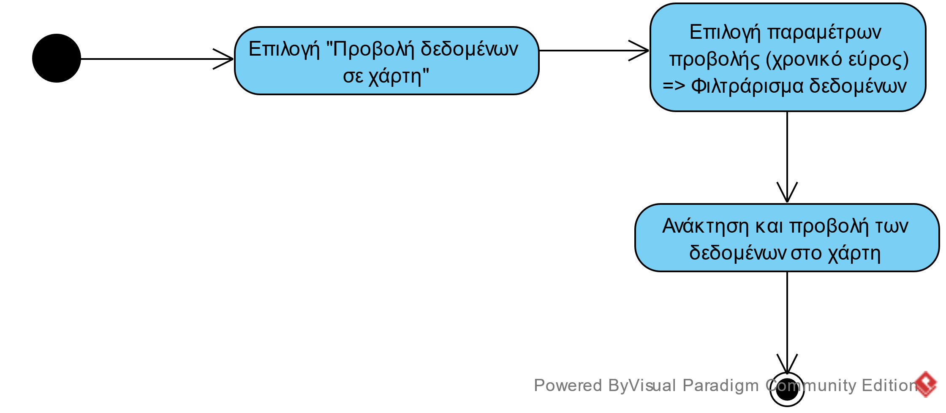  
  
Σύμφωνα με το διάγραμμα, ο υπάλληλος μετά από την είσοδό του στην διαδικτυακή εφαρμογή (αφού ταυτοποιηθεί) θα επιλέγει μέσα από ένα μενού επίλογών την προβολή δεδομένων ενέργειας σε χάρτη. Έπειτα, θα επιλέγει αν τα δεδομένα που εμφανίζονται θα αφορούν την παραγωγή, την κατανάλωση ή την πρόβλεψη κατανάλωσης ενέργειας. Στην περίπτωση των πρώτων δύο επιλογών, ο χρήστης ορίζει τον χρονικό διάστημα που θα αφορούν τα δεδομένα.

Β)Μία άλλη λειτουργία είναι η προβολή στατιστικών σε μορφή διαγραμμάτων. Το workflow περιγράφεται παρακάτω.

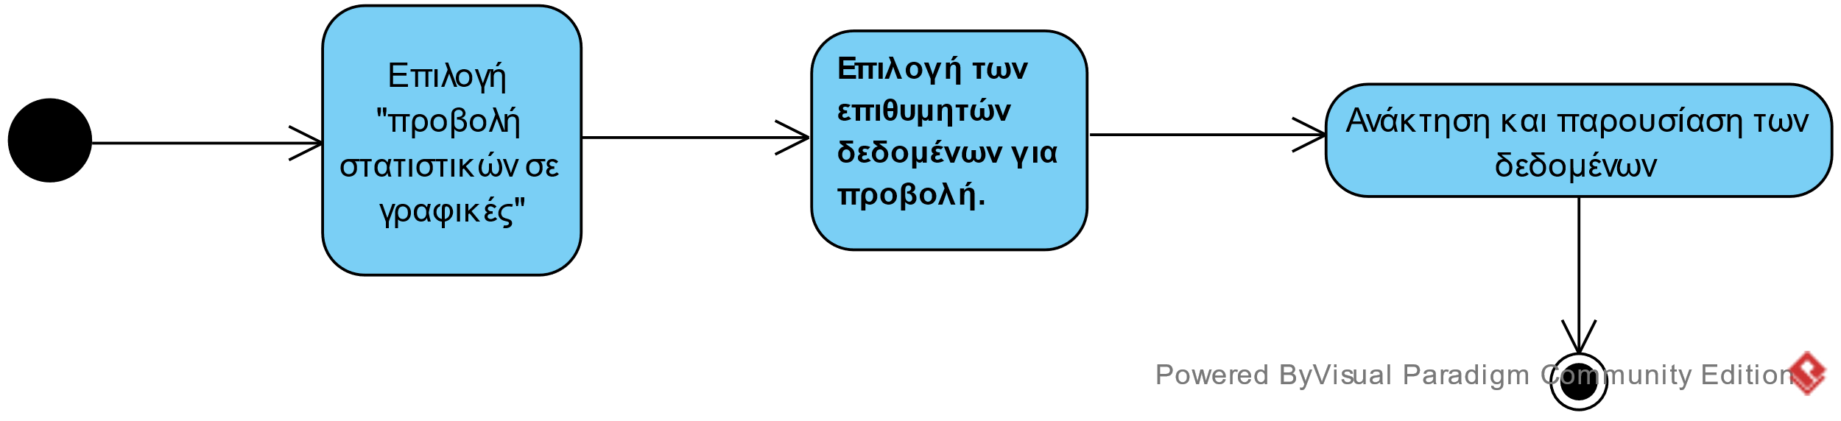

Η διαφορά εδώ έγκειται στην επιλογή των φίλτρων. Εκτός από τις προαναφερθείσες επιλογές, θα δίνεται η δυνατότητα επιλογής περιοχής.

Γ) Επιπλέον το υπουργείο απαιτεί να έχει πρόσβαση στο API της εφαρμογής για διασύνδεσή του και εκμετάλλευση των δεδομένων από εφαρμογές τρίτων που διαθέτει:

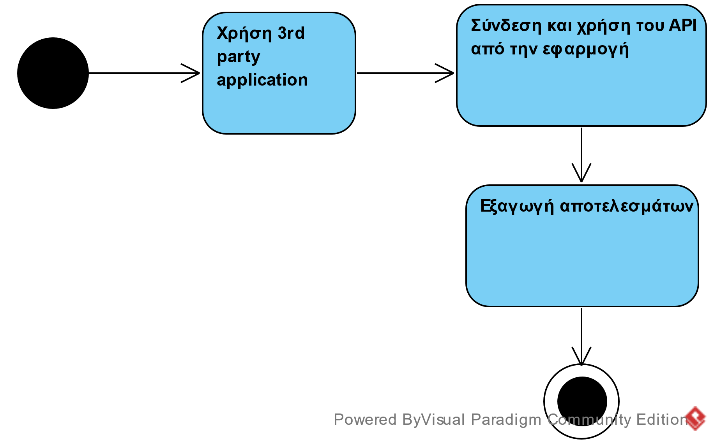

## 3.2 Δείκτες ποιότητας

* Εγκυρότητα δεδομένων
* Ταχύτητα πρόσβασης
* Ικανοποιητικές προβλέψεις
* Ευχρηστία και φιλικότητα της ιστοσελίδας
* Διαθεσιμότητα
* Ασφάλεια

# Έκθεση απαιτήσεων χρηστών

Το Υπουργείο Περιβάλλοντος και Ενέργειας θα ήθελε να έχει πρόσβαση στα δεδομένα με πολλούς τρόπους. Σίγουρα θα ήθελε να υπάρχει μια γρήγορη οπτικοποίηση των δεδομένων μέσω της ιστοσελίδας αλλά δίνει ιδιαίτερη έμφαση στα δεδομένα που θα παρέχει το back-end της εφαρμογής μέσω του API και του CLI για την εκμετάλλευση των δεδομένων και μέσω άλλων εφαρμογών που διαθέτει. Με βάση αυτά απαιτεί και δίνει ιδιαίτερη έμφαση στα ακόλουθα:

* Τα δεδομένα να καλύπτουν το σύνολο των δεδομένων της χώρας
* Συνεχής υποστήριξη της εφαρμογής
* Αδιάκοπη λειτουργία
* Συμβατότητα με άλλες εφαρμογής μέσω τήρησης διεθνών καθιερωμένων πρακτικών και πρωτοκόλλων.
* Καλά μοντέλα πρόβλεψης της ζήτησης των επόμενων ημερών

# Αρχές του προτεινόμενου συστήματος

Το σύστημα θα περιέχει μια web εφαρμογή στην οποία θα πρέπει να μπορούν να παρουσιαστούν τα δεδομένα παραγωγής και κατανάλωσης ηλεκτρικής ενέργειας στην Ευρώπη. Θα μπορεί να γίνει χρήση του συστήματος είτε από σταθερό υπολογιστή είτε από φορητή συσκευή και να ακολουθούνται οι καθιερωμένες παγκόσμιες πρακτικές και πρωτόκολλα για μέγιστη συμβατότητα των συστημάτων. Η βάση δεδομένων θα περιέχει δεδομένα σε βάθος χρόνου τουλάχιστον μια δεκαετίας. Η εφαρμογή πρέπει να είναι αποκρίσιμη και να συνεχίζει να υποστηρίζεται και να βελτιώνεται από τους δημιουργούς.

Τα λειτουργικά σενάρια έχουν περιγραφεί πιο αφαιρετικά παραπάνω με τη χρήση UML diagrams. Στην ανανεωμένη έκδοση θα προστεθούν και screenshots από το UI της εφαρμογής που θα περιγράφουν αναλυτικότερα τις ενέργειες των χρηστών.

# Περιορισμοί στο πλαίσιο του έργου

Ν/Α

# Παράρτημα: ακρωνύμια και συντομογραφίες

Ν/Α